ОСТОРОЖНО - СОСУЛЬКИ!
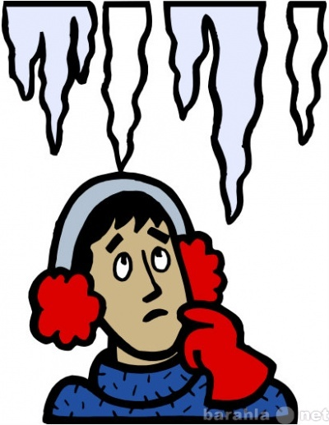
"А что это такое?" - спрашивают маленькие дети своих родителей, смотря зимой на крыши домов... "А это сосулька - кусок льда, не подходи близко, а то можешь нанести вред своему здоровью..."
Как вы уже поняли, речь идет об одном из самых страшных препятствий зимой - о сосульках... Зловещие, коварные, непредсказуемые - это все они... Сосульки могут свисать с конструкций зданий, деревьев, столбов и т.д. Проходя мимо зданий с висящими сосульками, некоторые люди даже не задумываются о собственном здоровье, а зря. Нелепые случаи происходят именно из-за невнимательности. Сосульки могут серьезно повредить ваше здоровье, а также привести к летальному исходу!
Понаблюдайте с детьми за изменениями происшедшими в природе. Расскажите малышу, как и почему происходят сосульки. Объясните, что находится под сосульками опасно, так как они могут упасть и нанести тяжелую травму.
Сосульки – ледяные глыбы, образующиеся на карнизах домов, проводах и ветках деревьев при стекании тающего снега в зимнее время года. Талая вода, стекающая с крыш вниз, благодаря низкой температуре воздуха замерзает, увеличивая размер сосульки. При повышении температуры воздуха сосульки уменьшаются за счет таяния или обрушиваются под собственной массой.
Сосульки, образовавшиеся на карнизах зданий, представляют собой огромную опасность для людей. Нередко падающие сосульки наносят увечья прохожим, в том числе и приводящие к смерти. Обледенение приводит к обрыву линий электропередач, обрушению конструкций зданий. Самый простой способ справиться с сосульками – сбить их. Но необходимо учитывать, что кровли часто бывают сложной конфигурации, с крутыми скатами, поэтому, соблюдая технику безопасности, проводить работы по уборке снега, наледи с крыш зданий должны люди со специальной подготовкой.

БУДЬТЕ ОЧЕНЬ ОСТОРОЖНЫ!!!!

